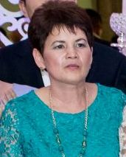 Ақмола облысы
Жарқайың ауданы
Державин қаласы

Жанында интернаты бар А.Үкібаев атындағы орта мектептің интернат тәрбиешісі Абдрахманова Қымбат Абишевна

Алтын күз
Мақсаты:
1. Жас ұрпаққа қоршаған ортадағы түрлі құбылыстарды және күз кереметтілігін нақты айқындап ашуға, табиғатты сүюге,сақтауға үйрету.
2. Оқушылардың әртістік қабілетін, өзгешеліктерін дамыту, инабатты, иманды, іскер, мәдениетті, жеке тұлғаны қалыптастыру.
Көрнекіліктер: Сахнада күз көріністері, күздік дастархан мәзірі, нақыл сөздер, шарлар.
Кеш барысы: (Кеш жұптардың биімен ашылады).
1-жүргізуші: Армысыздар, ұлағатты ұстаздар!
2- жүргізуші: Бармысыздар, жадыраған жас достар!
Бірге: Берекелі, мерекелі алтын күз құтты болсын!
1-жүргізуші: Алтын күз біз бен сізге шуақ шашсын,
Көңілді серіппелі күйін ашсын.
Бақ пенен шаттық бірге қатар қонып,
Береке бірлікпенен ортақтассын.
2- жүргізуші: Өнерпаздар жарысып сан-салалы,
Жиын десе, той десе жан салады.
Кешіміздің ашылу құрметіне,
Әуелеген әсем ән жолданады.
Ән: Беріктас Жақсылықтың орындауында «Әке» әні. Қабыл алыңыздар!
1-жүргізуші:
Жомарт көңіл жарқын күз,
Сары алтынға малынған.
Жетті міне Алтын күз,
Сары алтыннан бұрын да.
Сары пүліш көйлегі,
Алтын күзді шынында,
Ару дерсің бейнелі.
Келістіріп бар сәнін,
Берген өзі табиғат.
Күз ханзада – ханшасын,
Қарсы алайық, жамағат!
дей келе, құрметті көрермендер қатысушы жұптарымызды қошеметпен ортаға шақырайық!
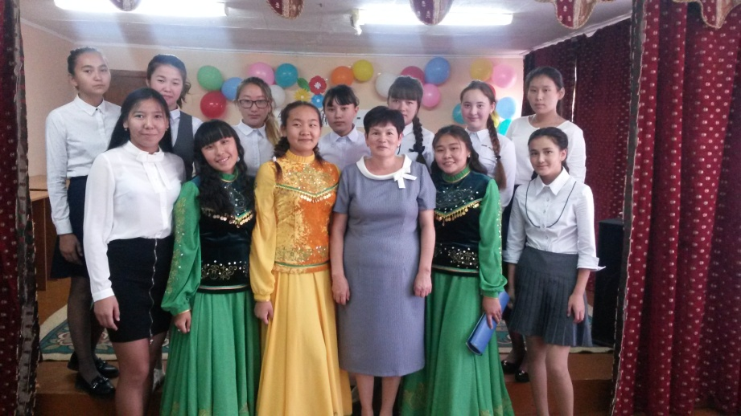
2- жүргізуші:
Ендеше, осы сайысымызды саралап, даралап, әділ баға беретін әділ қазылармен таныстырып өтсек. Әділ баға берушілер:
1. Директордың тәрбие ісі жөніндегі орынбасары: Нүрпейсова Гүлшат Хабиболовна.
2. Ата-аналар комитетінің төрайымы: Қыстаубаева Гүлназия Мажитовна.
3. Ата-аналар комитетінің мүшесі: Алясхарова Гульнар Милановна.
2- жүргізуші: Сайысымыздың шарттарымен таныстыра өтсек:
1. Таныстыру.
2. Сән үлгісі
3. Икебана.
4. Күз өлеңдері.
5. Өнер сайысы.
1-жүргізуші:
Таныстыру бөлімі.
Өнер қуып жұптарымыз өтер дейміз,
Бір басына өнері жетер дейміз.
Сайысқа келген жұптар кезектесіп,
Таныстырып өздерін өтер дейміз, - дей келе, жұптарымыздың таныстыруына кезек берейік.
1 жұп- Ботагөз, Серікболсын
2 жұп-Жанар, Оразбек
3жұп- Гүлім, Жақсылық.
4 жұп- Сандуғаш, Батырхан
Ән: Қатысушыларымыз сән үлгісіне дайындалып келгенше әсем ән тыңдаңыздар! Төлеуғазы Оразбектің орындауында «Жарай ма?» әні қошеметпен қарсы алыңыздар!
2- жүргізуші:
Сән үлгісі
Ал, халайық, ықыласпен демелік,
Жұптарымыздың сән үлгісін көрелік.
Сырыменен сымбатына қарап біз,
Әділдікпен бағаларын берелік.
1-жүргізуші:
Икебана
Еңбек деген байлық бар,
Ерінбеген алатын.
Жадырап жан сарайын,
Демалып бір қалатын – дей келе, әр жұптың өзінің қолдарынан жасаған қолөнер бұйымдарын тамашалауға шақырамыз.
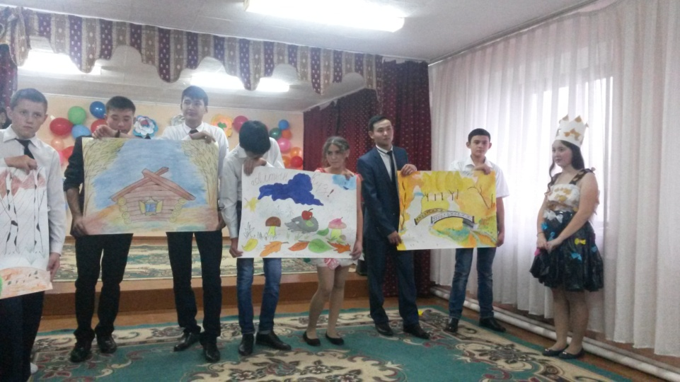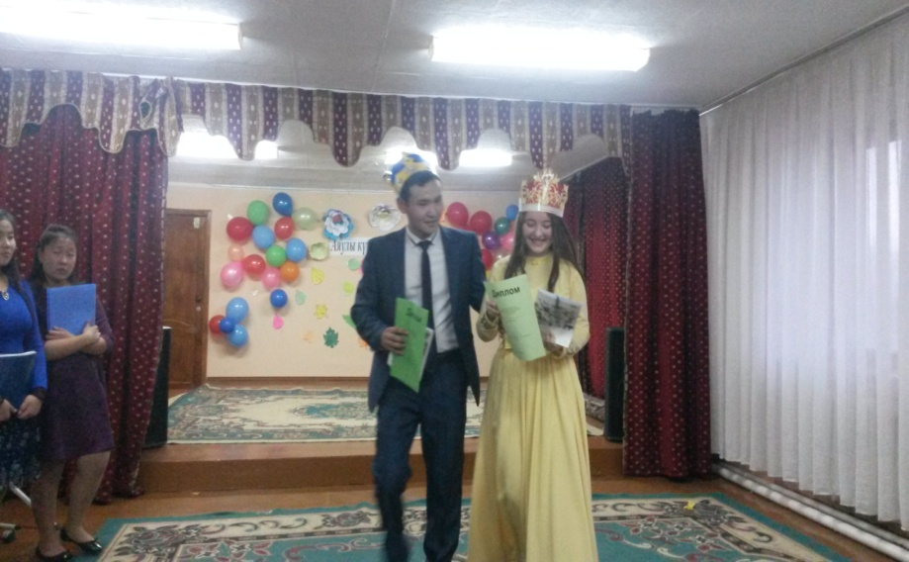
2- жүргізуші:
Күз өлеңдері.
Мәнерлеп оқу сайысы,
Қандырар көрермен айызын,
Мына жұптар ішінен,
Шығасың жарып қайсысың? – дегендей, бұл бөлімімізде жұптарымыз күз өлеңдерін мәнерлеп оқумен қатар, өлең мазмұнына байланысты көрініс көрсетуі керек.
Ботагөз: Мұқағали Мақатаев «Күзгі жолда».
Гүлім: Шәкәрім Құдайбердиев «Күз»
Жанар: Мақсұт Ниеталиев «Күз суреті»,
Сандуғаш: Тұманбай Молдағалиев «Күз».
Ән: «Әке, ана». Орындайтындар Есен, Жанар
1-жүргізуші:
Өнер сайысы.
Мың бұралған, билеген,
Өренді кім сүймеген.
Аққудайын қалықтар,
Түрлі ұлт биін билеген.
Ендеше, би сайысына кезек берелік.
1-жұп: хип-хоп стиліндегі заманауи би.
2-жұп: қазақ эстардалық әніне қойылған би.
3-жұп: биден попури..
4-жұп: Руsyccat dols – sway, Jennifer Lopes - papi..
2- жүргізуші:
Сайыстың барлық кезеңдерін аяқтадық. Әділқазылар әділ шешімін шығарғанша,
Шалқытып «Алтын күзде» күй шырқайық,
Өнерпаз, өрендерге тамсанайық,
Күй-шашуын біздерге алып келген,
Аружанды ортаға шақырайық.
дей келе, Аружанды күйімен ортаға шақырамыз. «Түркімен » күйі
2- жүргізуші:
Қош демейміз, әлі талай сайыстар бар,
Өнерлерің өрлей берсін, қайыспаңдар,
Ойлы орта кеңейсін күннен-күнге,
Өскен елдің жұртынан қалыспаңдар,- дей отырып, бүгінгі "Алтын күз" кешін аяқтаймыз.
1- жүргізуші: Келесі кездескенше, достар!

